เฉินตู จิ่วไจ้โกว หวงหลง (6D3N)
“CTU01 CHENDU ฝ่ามิติลิขิตสวรรค์ ”
สายการบิน LUCKY AIR (8L)

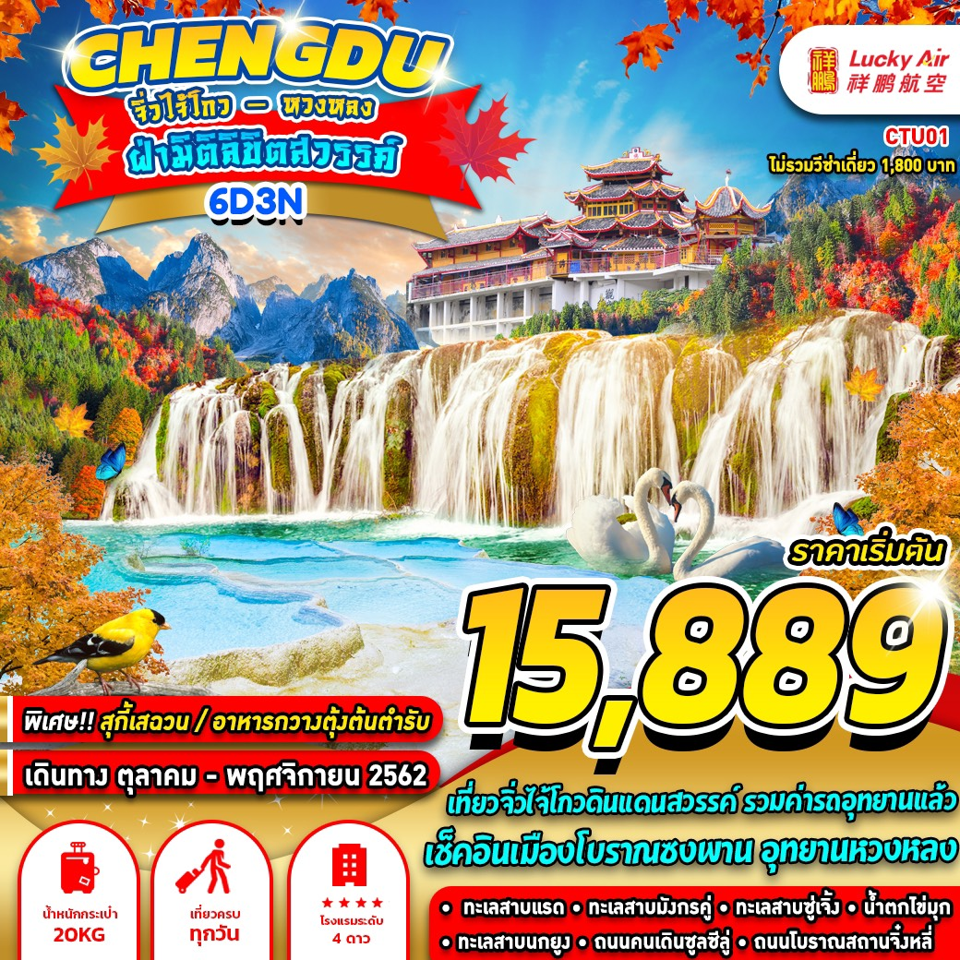

บินด้วยสายการบิน ลัคกี้แอร์(CTU) : ขึ้นเครื่องที่สนามบินสุวรรณภูมิ (BKK)
8L812 | BKK (กรุงเทพ) - CUT(เฉินตู) | 03.20 – 07.10
8L811 | CUT(เฉินตู) - BKK(กรุงเทพ) | 00.35 – 02.20
**โหลดกระเป๋าสัมภาระโดยน้ำหนักไม่เกิน 20 ก.ก. (1 ชิ้น) และ ถือขึ้นเครื่องบินได้น้ำหนักไม่เกิน 7 ก.ก. **

วันที่ 1 | กรุงเทพฯ – สนามบินสุวรรณภูมิ (-/-/-)

23.30 น. คณะพร้อมกัน ณ ท่าอากาศยานนานาชาติ สุวรรณภูมิ กรุงเทพฯ ชั้น 4 ประตูทางเข้าหมายเลข 7 เคาน์เตอร์ Q สายการบิน Lucky air โดยมีเจ้าหน้าที่ของบริษัทฯ คอยให้การต้อนรับ อำนวยความสะดวกตลอดขั้นตอนการเช็คอิน และ หัวหน้าทัวร์ให้คำแนะนำเพื่อเตรียมความพร้อมก่อนออกเดินทาง
ข้อควรทราบ : ประเทศจีนไม่อนุญาตให้นำอาหารสด จำพวก เนื้อสัตว์ พืช ผัก ผลไม้ เข้าประเทศ หากฝ่าฝืน จะมีโทษปรับและจับ ทั้งนี้ขึ้นอยู่กับดุลพินิจของเจ้าหน้าที่ศุลกากร ด่านตรวจคนเข้าเมือง

วันที่ 2 | สนามบินสุวรรณภูมิ – สนามบินเฉิงตูซวงหลิว – เมืองจิ่วไจ้โกว (-/L/D)
03.20 น. ออกเดินทางสู่ สนามบินเฉิงตูซวงหลิว เมืองเฉิงตู ประเทศจีน โดยสายการบิน Lucky air เที่ยวบินที่ 8L812 (ใช้ระยะเวลาบินประมาณ 3 ชั่วโมง)
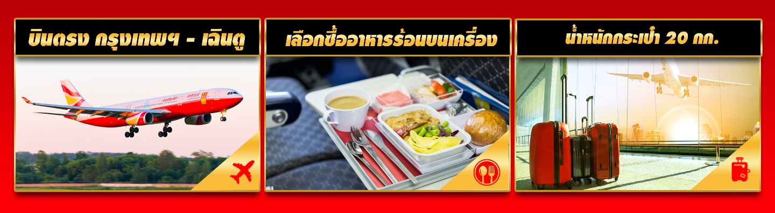
07.10 น. เดินทางถึง สนามบินเฉิงตูซวงหลิว เมืองเฉิงตู ประเทศจีน (ตามเวลาท้องถิ่นเร็วกว่าประเทศไทย 1 ชั่วโมง) หลังผ่านขั้นตอนการตรวจหนังสือเดินทาง และตรวจรับสัมภาระเรียบร้อยพร้อมออกเดินทางตามโปรแกรม
เช้า บริการอาหารเช้า ณ ภัตตาคาร
นำท่านเดินทางสู่ เมืองจิ่วไจ้โกว (Jiuzhaigou) (ใช้เวลาเดินทาง 8 ชั่วโมง) เมืองจิ่วไจ้โกวตั้งอยู่ตั้งอยู่ทางตอนใต้สุดของเทือกเขาหมินซาน ห่างจากเมืองเฉิงตูไปทางเหนือ 330 กิโลเมตร ถือเป็นส่วนหนึ่งของเทศมณฑล Nanping ในเขตปกครองตนเองชนชาติทิเบตและเชียงอาป้า ทางตะวันตกเฉียงเหนือของมณฑลเสฉวน แต่เดิมเมืองจิ่วไจ้โกวมีหมู่บ้านชาวทิเบต 9 แห่งที่ใช้ชีวิตกันอย่างเงียบสงบ อาศัยอยู่บริเวณริมธารน้ำเหล่านี้ เนื่องจากชาวทิเบตนับถือภูเขา น้ำ เหตุนี้จิ่วไจ้โกวจึงได้รับการเคารพจากชาวทิเบตว่าเป็น “ขุนเขาธารน้ำอันศักดิ์สิทธิ์”
เที่ยง บริการอาหารกลางวัน ณ ภัตตาคาร
นำท่านเดินทางต่อไปยัง เมืองจิ่วไจ้โกว (Jiuzhaigou) ระหว่างทางผ่านท่านสามารถชม ทัศนียภาพ ความงดงามของธรรมชาติที่แท้จริงของทะเลสาบเตี๋ยซี ภูเขาหิมะ ใบไม้เปลี่ยนสี หากยิ่งเดินทางเข้าใกล้จิ่จิ่วไจ้โกวมากเท่าไหร่ ยิ่งเห็นใบไม้เปลี่ยนสีได้มากขึ้นเรื่อยๆ
นำท่านผ่านชม เมืองโบราณซงพาน เมืองชายแดนจีน-ทิเบตในสมัยโบราณเป็นเมืองที่ใช้แลกเปลี่ยนสินค้าชาวฮั่นและชาวทิเบต ซึ่งชาวฮั่นนิยมนำใบชา ผ้าแพร เกลือและของใช้ประจำวันมาแลกเปลี่ยนม้า แกะ ขนแกะ และหนังสัตว์ของชาวทิเบต
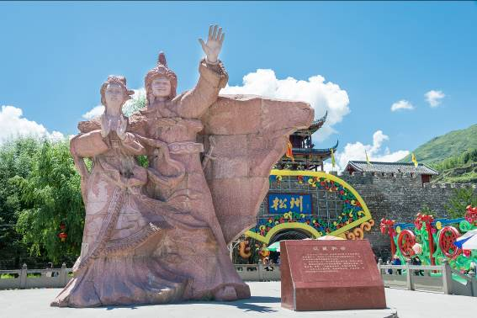

ค่ำ บริการอาหารค่ำ ณ ภัตตาคาร อาหารสมุนไพรจีน
พักที่ NEW JIUZHAI HOTEL โรงแรมระดับ 4 ดาวหรือเทียบเท่า

วันที่ 3 | อุทยานแห่งชาติจิ่วไจ้โกว (รวมรถประจำทางภายในอุทยาน) (B/L/D)

เช้า บริการอาหารเช้า ณ ห้องอาหารของโรงแรม
นำท่านเดินทางสู่ อุทยานแห่งชาติจิ่วไจ้โกว (Jiuzhaigou National Park) ตั้งอยู่ห่างจาก นครเฉินตู เมืองหลวงของมณฑลซื่อชวน ไปทางทิศตะวันตกเฉียงเหนือราว 435 กิโลเมตร
**จิ่วไจ้โกวมีชื่อเสียงด้านความงามแห่งสีสัน ทะเลสาบผุดขึ้นท่ามกลางหมู่แมกไม้เขียวขจี น้ำใสเป็นประกายชุ่มฉ่ำ ยอดเขาหิมะตัดกับท้องสีฟ้าคราม เกิดเป็นภาพธรรมชาติอันงดงามที่แปรเปลี่ยนไปตามฤดูกาล โดยครอบคลุมพื้นที่กว่า 720 ตารางกิโลเมตร บนระดับความสูงเฉลี่ยราว 3,500-4,500 เมตรจากระดับน้ำทะเลปานกลางของ เทือกเขาหมินซาน โดยมี ยอดเขากานจือกงไก เป็นจุดสูงสุดของอุทยานฯ ที่ 4,764 เมตร และหุบเขาหยางตงเป็นจุดต่ำสุดที่ 2,000 เมตร ด้วยความสวยของอุทยานแห่งชาติจิ่วไจ้โกว ได้ถูกขึ้นทะเบียนเป็นมรดกโลกทางธรรมชาติ ในปีค.ศ. 1992 **
นำท่านชม ทะเลสาบแรด (Rhino Lake) เป็นทะเลสาบขนาดใหญ่เสน่ห์อันน่าประทับใจของทะเลสาบแห่งนี้คือ หมู่เมฆและสายหมอกที่สะท้อนทะเลสาบแรดจนแยกไม่ออกว่าส่วนไหนที่เป็นท้องฟ้า ความเปลี่ยนแปลงของทั้งเมฆและหมอกในทุกๆเช้า ให้ความงดงามที่แตกต่างกันไปในแต่ละวันอย่างน่าประทับใจ
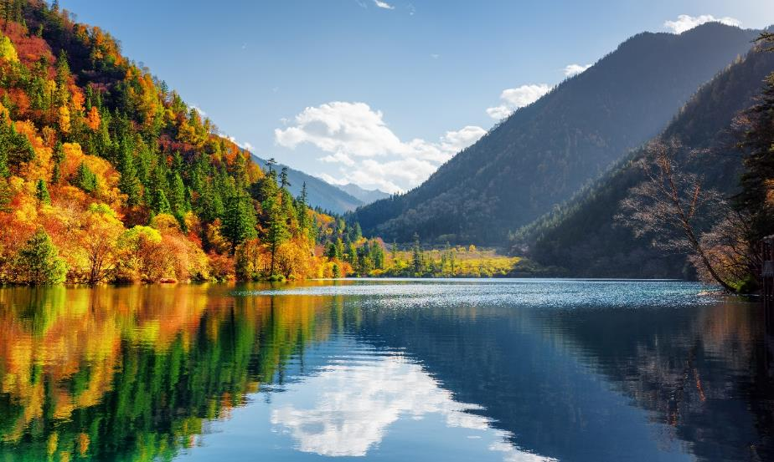

นำท่านชม ทะเลสาบซู่เจิ้ง (Shuzheng Lake) เป็นทะเลสาบน้อยใหญ่ 19 แห่งตั้งอยู่ตามโขดหินลดหลั่นกันลงมาราวชั้นบันได สลับกับแอ่งน้ำและแนวต้นหญ้าสีสดใส


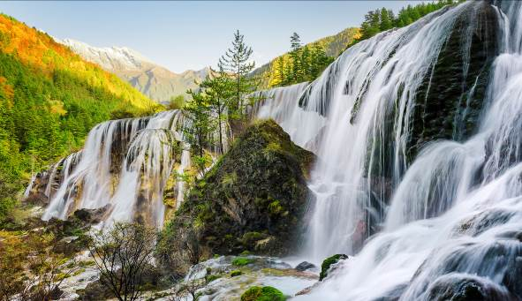นำท่านชม ทะเลสาบมังกรคู่ (Double Dragon Lake) อยู่ใกล้กับทะเลสาบประกายไฟ มักมีหงส์และเปิดแมนดารินมาเล่นน้ำที่ทะเลสาบนี้ ชื่อของทะเลสาบนี้มาจากแนวหินปูนก้นทะเลสาบที่มีรูปร่างเหมือนมังกรสองตัว จากนั้นนำท่านชม น้ำตกธารไข่มุก (Pearl Shoal Waterfall) หรือ ซึ่งเป็นภาษาทิเบต แปลว่ายิ่งใหญ่และอัศจรรย์ เป็นน้ำตกธารหินปูนขนาดใหญ่ที่สุดในจิ่วไจ้โกวรูปทรงคล้ายพัดจีน มีความกว้าง 310 เมตร สูงถึง 40 เมตร นอกจากนั้นเบื้องหลังของน้ำตกยังเป็นภูเขาขนาดสูงใหญ่ ทำให้เป็นภาพที่สวยติดตา
ต่อมานำท่านชม ทะเลสาบนกยูง (Peacock Lake) มีความยาว 310 เมตร มีรูปร่างลักษณะคล้ายนกยูง มีน้ำสีฟ้าอมน้ำเงินในบริเวณน้ำลึก และสีเขียวมรกตในบริเวณน้ำตื้น ละส่งอประกายเป็นสีทองยามสะท้อนกับแสงแดดพราย ตัวทะเลสาบนั้นตั้งอยู่ภายในหุบเขาที่เต็มไปด้วยต้นไม้นานาชาติ ยิ่งยามฤดูใบไม้เปลี่ยนสีนั้นสีสันของทะเลสาบแห่งนี้จะเต็มไปด้วย สีแดง สีเหลืองของใบไม้ที่ร่วงหล่นในทะเลสาบ
เที่ยง บริการอาหารกลางวัน ณ ห้องอาหารของอุทยาน
จากนั้นนำท่านชม ทะเลสาบห้าสี(Five-flower Lake) เป็นทะเลสาบไล่ระดับสีฟ้าเขียวอย่างสวยงาม สีที่เห็นนั้นเกิดจากแคลเซียมคาร์บอเนตและพืชน้ำต่างๆ นอกจากจะมีสีสันสวยงามแล้วยังมีความใสมองเห็นลึกถึงก้นสระ ช่วงเช้าในฤดูใบไม้เปลี่ยนสีสามารถเห็นหมอกลงมาคลอเคลียกับยอดภูเขาตัดสะท้อนกับสีน้ำด้วย

นำท่านชม ทะเลสาบยาว (Long Lake) เป็นทะเลสาบที่มีขนาดใหญ่ที่สุดในจิ่วไจ้โกว มีเนื้อที่กว่า 581 ไร่ แถมยังเป็นทะเลสาบที่มีความลึกที่สุด ลักษณะของทะเลสาบเป็นรูปพระจันทร์เสี้ยว เกิดจากหิมะที่ละลายจากบนภูเขา น้ำภายในทะเลสาบเป็นสีฟ้าสวยงาม รอบด้านมีต้นไม้ขึ้นโอบล้อม ในช่วงฤดูหนาวน้ำในทะเลสาบแห่งนี้ก็จะแข็งตัวมีความหนากว่า 60 เซนติเมตร ทำให้นักท่องเที่ยวทั้งจากในประเทศจีนและต่างประเทศต่างนิยมมาเล่นสเก็ตน้ำแข็งกันที่ทะเลสาบแห่งนี้
ต่อมานำท่านชม ทะเลสาบแพนด้า (Panda Lake) มีความลึกโดยเฉลี่ย 14 เมตร สูงจากระดับน้ำทะเล 2,587 เมตร ทะเลสาบแพนด้าจึงเป็นหนึ่งในสองะเลส่บของจิ่วไจ้โกวที่ผิวน้ำจับตัวเป็นน้ำแข็งในฤดูหนาว ระดับน้ำของทะเลสาบมีการเปลี่ยนแปลงเสมอ เนื่องจากใต้น้ำมีทางน้ำไหลไปยังน้ำตกแพนด้า ที่อยู่ใกล้ๆ กัน
** การท่องเที่ยวอยู่ในอุทยานจิ่วไจ้โกวอยู่ที่จำนวนของนักท่องเที่ยวในแต่ละวัน ทั้งนี้ขึ้นอยู่กับการรักษาเวลาและปริมาณนักท่องเที่ยวในวันนั้นๆ การได้ชมสถานที่มากน้อยขึ้นอยู่กับหน้างานในแต่ละวัน บริษัทของสงวนสิทธิ์ในการคืนเงินในกรณีที่ไม่ได้เข้าชมครบทุกที่โดยไม่ต้องแจ้งให้ทราบล่วงหน้า และ ในกรณีที่ไม่สามารถเข้าอุทยานจิ่วไจ้โกวได้ ขอเปลี่ยนไปเที่ยว อุทยานแห่งชาติซงผิงโกวแทน **
ค่ำ บริการอาหารค่ำ ณ ภัตตาคาร อาหารกวางตุ้ง
พักที่ MINJIANG HAOTING HOTEL โรงแรมระดับ 4 ดาวหรือเทียบเท่า

วันที่ 4 | เมืองจิ่วไจ้โกว - อุทยานแห่งชาติหวงหลง(ไม่รวมกระเช้าขึ้นลง (B/L/D)

เช้า บริการอาหารเช้า ณ ห้องอาหารของโรงแรม
นำท่านเดินทางสู่ อุทยานแห่งชาติหวงหลง (Huanglong National Park) อยู่ในอำเภอซงพันในเขตปกครองตนเองของชนเผ่าทิเบตอาป้าและเผ่าเชียง ทางตอนเหนือของมณฑลซื่อชวน (เสฉวน)ของจีนติดต่อกับเขตอุทยานแห่งชาติจิ่วไจ้โกว ครอบคลุมพื้นที่กว่า 1,340 ตารางกิโลเมตร บนความสูงกว่าระดับน้ำทะเล 3,000 – 5,588 เมตร โครงสร้างทางภูมิศาสตร์ของหวงหลงมีความซับซ้อนเป็นพิเศษ โดยตั้งอยู่บนขอบวงบรรจบของพื้นที่ทางธรณีวิทยาที่แตกต่างกันถึง 3 ลักษณะ ได้แก่ เขตที่ราบสูงของลุ่มน้ำแยงซี เขตทุ่งหญ้าซงพัน และเขตเทือกเขาฉินหลิ่ง
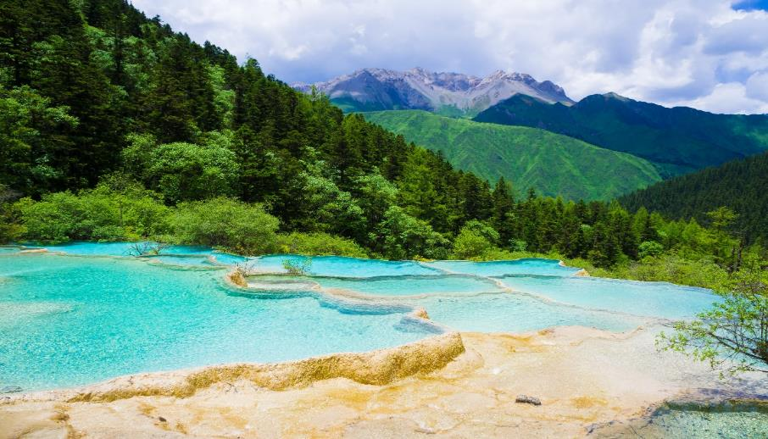
เที่ยง บริการอาหารกลางวัน ณ ภัตตาคาร
จากนั้นนำท่านเดินทางสู่ เมืองเม่าเสี้ยน (Maoxian) ตั้งอยู่ทางทิศตะวันออกฉียงใต้ของมณฑลเสฉวนประชากรส่วนใหญ่เป็นชาวเผ่าเชียง อีกทั้งยังเป็นแหล่งเพาะพันธุ์หมีแพนด้าที่สำคัญของจีนแห่งหนึ่ง นำท่านชมวิวความสวยงามตลอดการเดินทาง
ค่ำ บริการอาหารค่ำ ณ ภัตตาคาร เมนูอาหารกวางตุ้ง
พักที่ ACME ARGYLE GRAND HOTEL โรงแรมระดับ 4 ดาวหรือเทียบเท่า

วันที่ 5 | เมืองเฉิงตู-ร้านยางพารา-ร้านบัวหิมะ-ถนนโบราณสถานจิ๋งหลี่-  สนามบินเฉิงตูซวงหลิว )B/L/D)

เช้า บริการอาหารเช้า ณ ห้องอาหารของโรงแรม
นำทุกท่านเดินทางสู่ เมืองเฉิงตู (Chengdu) เป็นเมืองเอกของมณฑลเสฉวน ตั้งอยู่บริเวณลุ่มแม่น้ำหมินใจกลางมณฑล ประชากรเมืองเฉิงตูมีราว 10 ล้านคน จัดเป็นอันดับ 3 ของประเทศจีน ในปัจจุบันเป็นทั้งศูนย์กลางด้านการเมือง การทหาร และด้านการศึกษาของภูมิภาคตะวันตกเฉียงใต้ คำว่าเฉิงตูมีความหมายว่า ค่อย ๆ กลายเป็นเมือง เนื่องจากย้อนไปเมื่อราว 2,000 ปีที่แล้ว ในสมัยจิ๋นซีฮ่องเต้ ได้มีการจัดการชลประทานขึ้น เพื่อแก้ไขปัญหาน้ำท่วมที่เกิดเป็นประจำทุกปี เมื่อแก้ไขปัญหาน้ำท่วมได้ ชาวนาชาวไร่เพาะปลูกได้ดี ชีวิตความเป็นอยู่ดีขึ้น คนจึงเริ่มอพยพมาที่เมืองนี้มากขึ้นเรื่อย ๆ จึงได้ชื่อว่าเฉิงตู
เที่ยง บริการอาหารกลางวัน ณ ภัตตาคาร
นำท่านแวะเลือกซื้อของฝาก ร้านผลิตภัณฑ์จากยางพารา (Rubber Product Shop) ให้ท่านได้เลือกชมสินค้าและผลิตภัณฑ์เครื่องนอนเพื่อสุขภาพต่างๆที่ผลิตจากยางพารา จากนั้นนำท่านจากนั้นนำท่านผ่อนคลาย นวดฝ่าเท้า ที่ศูนย์สมุนไพรจีน ร้านยาบัวหิมะ หรือ ครีมเป่าซู่ถัง สรรพคุณเป็นเลิศในด้านการรักษาแผลไฟไหม้ ผุพอง และแมลงกัดต่อย เป็นยาสามัญประจำบ้านแก่ชาวจีนทุกบ้านมาแต่โบราณ หลังจากนั้นนำท่านเดินทางสู่ ถนนโบราณสถานจิ๋งหลี่ (Jinli Ancient Street) เป็นถนนโบราณที่มีสินค้าให้ท่านช้อปปิ้งได้ทั้งของรับประทาน และของฝากของที่ระลึกเช่นหน้ากากเฉิงตูเพราะถนนจินหลีนี้เป็นที่ตั้งของสถานที่แสดงโชว์เปลี่ยนหน้ากากอันโงดังของเมืองเฉิงตู ต่อมานำท่านเดินถนนคนเดินชูลซีลู่
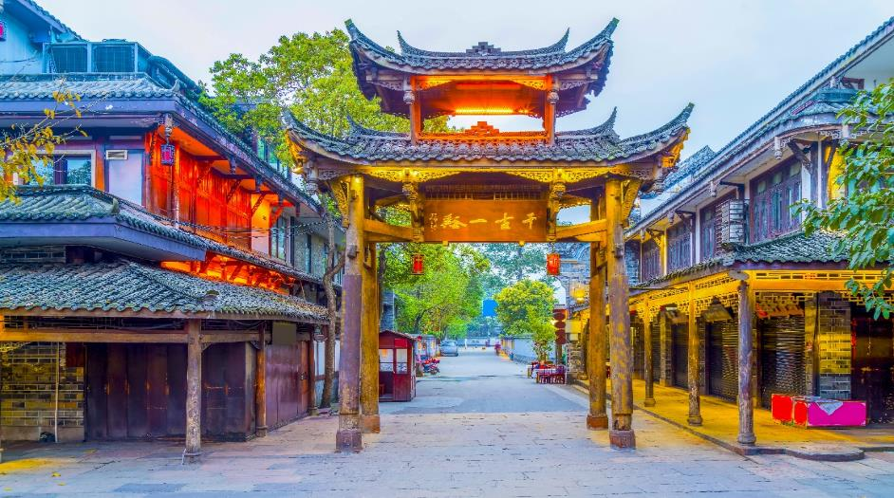

ค่ำ บริการอาหารค่ำ ณ ภัตตาคาร เมนูสุกี้เสฉวน

OPTIONAL TOUR : ชมโชว์เปลี่ยนหน้ากาก หากท่านได้มาเยือนเฉินตูแล้ว นี่คืออีกหนึ่งการแสดงที่ท่านไม่ควรพลาด ที่ใช้ศิลปะพร้อมความสามารถในการเปลี่ยนหน้ากากแต่ละฉากภายในเสี้ยววินาที โดยที่ไม่สามารถจับตาได้ทัน เป็นการแสดงที่สงวนและสืบทอดกันมาภายในตระกูล หลายชั่วอายุคน ไม่ถ่ายทอดให้บุคคลภายนอกทั่วไป ราคาบัตร ท่านละ 300/หยวน สามารถติดต่อได้ที่ไกด์ท้องถิ่นหรือหัวหน้าทัวร์

-สมควรแก่เวลานำท่านเดินทางสู่สนามบิน-

วันที่ 6 | สนามบินเฉิงตูซวงหลิว – สนามบินสุวรรณภูมิ(กรุงเทพฯ) (-/-/-)

00.35 น. ออกเดินทางกลับสู่ สนามบินสุวรรณภูมิ โดย สายการบินลัคกี้แอร์ เที่ยวบินที่ 8L811 (ใช้ระยะเวลาบิน 2 ชั่วโมง 45 นาที)
02.20 น. เดินทางถึง ท่าอากาศยานสุวรรณภูมิ กรุงเทพฯ โดยสวัสดิภาพ......พร้อมความประทับใจ

*************************************************

** หากลูกค้าท่านใดที่จำเป็นต้องออกตั๋วภายใน (ตั๋วเครื่องบิน , ตั๋วรถทัวร์ , ตั๋วรถไฟ) กรุณาสอบถามเจ้าหน้าของบริษัท ทุกครั้งก่อนทำการออกตั๋วเนื่องจากสายการบินอาจมีการปรับเปลี่ยนไฟล์ท หรือ เวลาบิน โดยไม่ได้แจ้งให้ทราบล่วงหน้า ท่านใดมีไฟล์ทบินภายในประเทศต่อ โปรดแจ้งให้บริษัทฯทราบในวันจองทัวร์ทั้งนี้เพื่อประโยชน์ของตัวท่านเอง **

อัตราค่าบริการ
กำหนดการเดินทาง | ผู้ใหญ่ ห้องละ  2-3 ท่าน  อัตราท่านละ | ผู้ใหญ่ 2 เด็ก1  เด็กมีเตียง  (เด็กอายุไม่เกิน 18ปี)  อัตราเด็ก ท่านละ | 1 เด็ก 2 ผู้ใหญ่  เด็กไม่มีเตียง (เด็กอายุไม่เกิน 18ปี)  อัตราเด็ก ท่านละ | พักเดี่ยว  เพิ่ม  อัตรา ห้องละ | ไม่ใช้ตั๋วเครื่องบินอัตราท่านละ
วันเดินทางเดือน ตุลาคม 2562
14 – 19 ตุลาคม 62 | 19,889 | 22,889 | 22,889 | 7,500 | 12,900
18 – 23 ตุลาคม 62 | 21,889 | 24,889 | 24,889 | 7,500 | 12,900
21 – 26 ตุลาคม 62 | 21,889 | 24,889 | 24,889 | 7,500 | 12,900
25 – 30 ตุลาคม 62 | 19,889 | 22,889 | 22,889 | 7,500 | 12,900
28 ตค. – 02 พย. 62 | 19,889 | 22,889 | 22,889 | 7,500 | 12,900
วันเดินทางเดือน พฤศจิกายน 2562
01 – 06 พฤศจิกายน 62 | 17,889 | 20,889 | 20,889 | 7,500 | 12,900
04 – 09 พฤศจิกายน 62 | 17,889 | 20,889 | 20,889 | 7,500 | 12,900
08 – 13 พฤศจิกายน 62 | 17,889 | 20,889 | 20,889 | 7,500 | 12,900
11 – 16 พฤศจิกายน 62 | 17,889 | 20,889 | 20,889 | 7,500 | 12,900
15 – 20 พฤศจิกายน 62 | 15,889 | 18,889 | 18,889 | 7,500 | 12,900

** อัตรานี้ยังไม่รวมค่าทิปพนักงานขับรถ หัวหน้าทัวร์ และ มัคคุเทศก์ท้องถิ่น ตามธรรมเนียม 1,500 บาท ต่อ ทริป ต่อ ลูกค้า ผู้เดินทาง 1 ท่าน รวมไปถึงเด็ก ยกเว้นเด็กอายุไม่ถึง 2 ปี ณ วันเดินทางกลับ (Infant) ทั้งนี้ท่านสามารถให้มากกว่านี้ได้ตามความเหมาะสมและความพึงพอใจของท่าน โดยส่วนนี้ ทางบริษัทขอสงวนสิทธิ์ในการเรียกเก็บก่อนเดินทางทุกท่าน ที่สนามบิน ในวันเช็คอิน **

** เด็กอายุต่ำกว่า 20 ปีนับจากวันเดินทาง ขออนุญาติเก็บค่าทัวร์เพิ่ม 3,000 บาทต่อท่าน **

** ราคาเด็กอายุไม่ถึง 2 ปี ณ วันเดินทางกลับ (Infant) ท่านละ 5,900 บาท **
(ไม่มีที่นั่งบนเครื่องบิน และไม่รวมค่าวีซ่า)

** ตามนโยบายร่วมกับการท่องเที่ยวแห่งเมืองจีน ทุกเมือง กำหนดให้มีการประชาสัมพันธ์สินค้าพื้นเมืองให้นักท่องเที่ยวทั่วไปได้รู้จักคือ ร้านนวดเท้า(บัวหิมะ), ร้านหยก, ร้านผ้าไหม,ร้านใบชา ซึ่งจำเป็นต้องบรรจุในโปรแกรมทัวร์ด้วย เพราะมีผลกับราคาทัวร์ จึงเรียนให้กับนักท่องเที่ยวทุกท่านทราบว่าร้านทุกร้านจำเป็นต้องรบกวนทุกท่านแวะชม ซึ่งจะใช้เวลาร้านละประมาณ 45-90 นาที ซื้อหรือไม่ซื้อขึ้นอยู่กับความพอใจของลูกค้าเป็นหลัก ไม่มีการบังคับใดๆ ทั้งสิ้น และถ้าหากลูกค้าไม่มีความประสงค์จะเข้าร้านรัฐบาลจีนทุกเมือง ทางบริษัทฯ ขอสงวนสิทธิ์ในการเรียกเก็บค่าใช้จ่ายที่เกิดขึ้นจากท่าน เป็นจำนวนเงิน 400 หยวน / ท่าน / ร้าน**

** บริษัทขอสงวนสิทธิ์ อัตรานี้เฉพาะนักท่องเที่ยว ที่ถือหนังสือเดินทางไทยเท่านั้น กรณีถือหนังสือเดินทางต่างประเทศ ทางบริษัทขอสงวนสิทธิ์ เรียกเก็บค่าธรรมเนียมเพิ่มจากราคาทัวร์ ท่านละ 1,000 RMB หรือ (เป็นเงินไทยประมาณ 5,000 บาท) และลูกค้าต้องไปยื่นวีซ่าเอง **

** ท่านที่ประสงค์จะใช้หนังสือเดินทางราชการ หรือ ใช้บัตร APEC ในการเดินทางและยกเว้นการทำ วีซ่าท่านจะต้องรับผิดชอบในการอนุญาตให้เข้า-ออกเมืองด้วยตนเอง เนื่องจากบริษัททัวร์ฯ ไม่ทราบกฎกติกา การยกเว้นวีซ่าในรายละเอียด / ผู้ใช้บัตร APEC กรุณาดูแลบัตรของท่านเป็นอย่างดี หากท่านทำบัตรหายในระหว่างเดินทาง ท่านอาจต้องตกค้างอยู่ประเทศจีนอย่างน้อย 2 อาทิตย์ **

อัตราค่าบริการนี้ รวม
- ค่าบัตรโดยสารโดยเครื่องบิน (ตั๋ว) ไป และ กลับพร้อมคณะ ชั้นประหยัด (Economy Class) รวมถึงค่าภาษี
สนามบินและค่าภาษีน้ำมันทุกแห่ง กรณีต้องการอัพเกรด Upgrade หรือ เปลี่ยนแปลงบัตรโดยสาร ไม่ว่าเที่ยวใด
เที่ยวหนึ่งกรุณาติดต่อเจ้าหน้าที่เป็นกรณีพิเศษ โดยอ้างอิงค่าใช้จ่ายการจองทัวร์แบบ ไม่ใช่ตั๋วเครื่องบิน ตามที่
ตามที่ตารางอัตราค่าบริการระบุ
- ค่าธรรมเนียมการโหลดกระเป๋าสัมภาระลงใต้ท้องเครื่องบิน สายการบิน Lucky Air อนุญาตให้โหลดกระเป๋า
สัมภาระลงใต้ท้องเครื่องบิน โดยมีน้ำหนักไม่เกิน 20 ก.ก. (1 ชิ้น) และ ถือขึ้นเครื่องบินได้น้ำหนักไม่เกิน 7
ก.ก. (ไม่จำกัดจำนวนชิ้น แต่ทั้งนี้เจ้าหน้าที่จะพิจารณาตามความเหมาะสม) ต่อท่าน (ตามเงื่อนไขของสายการบิน)
- ค่ารถโค้ชปรับอากาศตลอดเส้นทางตามรายการระบุ (ยังไม่รวมทิปพนักงานขับรถ)
- ค่าโรงแรมที่พักระดับมาตรฐานตามรายการที่ระบุ (พัก 2-3 ท่าน ต่อ ห้อง) ในกรณีมีงานเทรดแฟร์ การแข่งขันกีฬา
หรือ กิจกรรมอื่นๆ ที่ทำให้โรงแรมตามรายการที่ระยุเต็ม ทางบริษัทขอสงวนสิทธิ์ในการปรับเปลี่ยนโรงแรมที่พัก
ไปเป็นเมืองใกล้เคียงแทน อ้างอิงมาตรฐานคุณภาพและความเหมาะสมเดิม โดยคำนึงถึงประโยชน์ของลูกค้าเป็น
สำคัญ
- ค่าธรรมเนียมเข้าชมสถานที่ต่างๆ ตามรายการที่ระบุ กรณีไม่รวมจะชี้แจงแต่ละสถานที่ในโปรแกรม
- ค่าอาหาร ตามรายการที่ระบุ โดยทางบริษัทขอสงวนสิทธิ์ในการเปลี่ยนแปลงตามความเหมาะสม
- ค่าเบี้ยประกันอุบัติเหตุในการเดินทางท่องเที่ยวต่างประเทศ วงเงินประกันสูงสุดท่านละ 1,000,000 บาท (เงื่อนไข
ตามกรมธรรม์)

อัตราค่าบริการนี้ ไม่รวม
- ค่าใช้จ่ายส่วนตัวของผู้เดินทาง อาทิ ค่าทำหนังสือเดินทาง ค่าโทรศัพท์ ค่าอาหาร เครื่องดื่ม ค่าซักรีด ค่ามินิบาร์ในห้องและค่าพาหนะต่างๆ ที่ไม่ได้ระบุในรายการ
- ค่าทิปพนักงานขับรถ หัวหน้าทัวร์ และ มัคคุเทศก์ท้องถิ่น ตามธรรมเนียม 1,500 บาท ต่อ ทริป ต่อ ลูกค้า ผู้เดินทาง 1 ท่าน รวมไปถึงเด็ก ยกเว้นเด็กอายุไม่ถึง 2 ปี ณ วันเดินทางกลับ (Infant) ทั้งนี้ท่านสามารถให้มากกว่านี้ได้ตามความเหมาะสมและความพึงพอใจของท่าน โดยส่วนนี้ ทางบริษัทขอสงวนสิทธิ์ในการเรียกเก็บก่อนเดินทางทุกท่าน ที่สนามบิน ในวันเช็คอิน
- ค่าธรรมเนียมในกรณีที่กระเป๋าสัมภาระที่มีน้ำหนักเกินกว่าที่สายการบินนั้นๆกำหนดหรือสัมภาระใหญ่เกินขนาดมาตรฐาน
- ค่าธรรมเนียมการจองที่นั่งบนเครื่องบินตามความต้องการเป็นกรณีพิเศษหากสามารถทำได้ ทั้งนี้ขึ้นอยู่กับสายการบิน และ รุ่นของเครื่องบินแต่ละไฟล์ทที่ใช้บิน ซึ่งอาจเปลี่ยนแปลงได้อยู่ที่สายการบินเป็นผู้กำหนด
- ค่าภาษีน้ำมัน ที่สายการบินเรียกเก็บเพิ่ม ภายหลังจากทางบริษัทฯได้ออกตั๋วเครื่องบินไปแล้ว
- ค่าทำวีซ่าชาวต่างชาติ (กรณีต่างชาติจ่ายเพิ่มจากค่าทัวร์ 1,000 หยวน)
- ค่าวีซ่าเดี่ยวท่องเที่ยวเข้าประเทศจีนรวมค่าบริการ ท่านละ 1,800 บาท

เงื่อนไขการจอง และ การชำระเงิน
- กรุณาทำการจองล่วงหน้าอย่างน้อย 30 วัน ก่อนออกเดินทาง มัดจำท่านละ 10,000 บาท และตัดที่นั่งการจองภายใน 2 วัน ตัวอย่างเช่น ท่านจองวันนี้ กรุณาชำระเงินใน2วันถัดไป ก่อนเวลา 16.00 น. เท่านั้น โดยระบบจะยกเลิกอัตโนมัติทันที หากยังไม่ได้รับยอดเงินตามเวลาที่กำหนด และหากท่านมีความประสงค์จะต้องเดินทางในพีเรียดเดิม ท่านจำเป็นต้องทำจองเข้ามาใหม่ นั่นหมายถึงว่า กรณีที่มีคิวรอ (Waiting List) ก็จะให้สิทธิ์ไปตามระบบ ตามลำดับ เนื่องจากทุกพีเรียด เรามีที่นั่งราคาพิเศษจำนวนจำกัด
- กรณีลูกค้าเดินทางไม่ได้ สามารถเปลี่ยนชื่อคนเดินทางได้ ก่อนเดินทาง 7 วัน ขอสงวนสิทธิ์ไม่คืนค่าใช้จ่ายใดๆในกรณีที่ไม่สามารถหาคนมาแทนได้

เงื่อนไขการยกเลิก และ เปลี่ยนแปลงการเดินทาง
- ยกเลิกการเดินทาง ไม่น้อยกว่า 30 วัน ก่อนวันเดินทาง คืนเงินค่าบริการร้อยละ 100 ของค่าบริการที่ชำระแล้ว
** ยกเว้น พีเรียดที่มีวันหยุดนักขัตฤกษ์ ต้องยกเลิกเดินทางไม่น้อยกว่า 45 วัน ก่อนเดินทาง **
- ยกเลิกการเดินทาง 15-29 วัน ก่อนวันเดินทาง คืนค่าบริการร้อยละ 50 ของค่าบริการที่ชำระแล้ว
- ยกเลิกการเดินทาง 15 วัน ก่อนวันเดินทาง ทางบริษัทขอสงวนสิทธิ์ไม่คืนเงินค่าบริการที่ชำระมาแล้วทั้งหมดทั้งนี้ ทางบริษัทจะหักค่าใช้จ่ายที่ได้จ่ายจริงจากค่าบริการที่ชำระแล้วเนื่องในการเตรียมการจัดการนำเที่ยวให้แก่นักท่องเที่ยว เช่น การสำรองที่นั่งตั๋วเครื่องบิน การจองที่พัก ฯลฯ
- ทางบริษัทขอสงวนสิทธิ์ไม่รับผิดชอบ และ คืนค่าทัวร์ส่วนใดส่วนหนึ่งให้ท่านได้ไม่ว่ากรณีใดๆทั้งสิ้น เช่น สถานทูตปฏิเสธวีซ่า ด่านตรวจคนเข้าเมือง ฯลฯ
- กรณีต้องการเปลี่ยนแปลงผู้เดินทาง (เปลี่ยนชื่อ) จะต้องแจ้งให้ทางบริษัททราบล่วงหน้า อย่างน้อย 7 วัน ก่อนออนออกเดินทาง กรณีแจ้งหลังจากเจ้าหน้าที่ออกเอกสารเรียบร้อยแล้ว ไม่ว่าส่วนใดส่วนหนึ่ง ทางบริษัทขอสงวนสิทธิ์ในการเรียกเก็บค่าใช้จ่ายที่เกิดขึ้นจริงทั้งหมด ทั้งนี้ขึ้นอยู่กับช่วงพีเรียดวันที่เดินทาง และกระบวนการของแต่ละคณะ เป็นสำคัญด้วย กรุณาสอบถามกับเจ้าหน้าที่เป็นกรณีพิเศษ
- กรณีต้องการเปลี่ยนแปลงพีเรียดวันเดินทาง (เลื่อนวันเดินทาง) ทางบริษัทขอสงวนสิทธิ์ในการหักค่าใช้จ่ายการดำเนินการต่างๆ ที่เกิดขึ้นจริงสำหรับการดำเนินการจองครั้งแรก ตามจำนวนครั้งที่เปลี่ยนแปลง ไม่ว่ากรณีใดๆทั้งสิ้น

เงื่อนไขสำคัญอื่นๆที่ท่านควรทราบก่อนการเดินทาง
- คณะจะสามารถออกเดินทางได้ตามจำเป็นต้องมีขึ้นต่ำ อย่างน้อย 30 ท่าน หากต่ำกว่ากำหนด คณะจะไม่สามารถเดินทางได้ หากผู้เดินทางทุกท่านยินดีที่จะชำระค่าบริการเพิ่มเพื่อให้คณะเดินทางได้ ทางบริษัทยินดีที่จะประสานงาน เพื่อให้ทุกท่านเดินทางตามความประสงค์ต่อไป
- ทางบริษัทขอสงวนสิทธิ์ในการงดออกเดินทาง หรือ เลื่อนการเดินทางไปในพีเรียดวันอื่นต่อไป โดยทางบริษัทฯ จะแจ้งให้ท่านทราบล่วงหน้าเพื่อวางแผนการเดินทางใหม่อีกครั้ง ทั้งนี้ ก่อนคอนเฟิร์มลางาน กรุณาติดต่อเจ้าหน้าที่เป็นกรณีพิเศษทุกครั้งหากท่านลางานแล้วไม่สามารถเปลี่ยนแปลงได้
- กรณีที่ท่านต้องออกบัตรโดยสารภายใน (ตั๋วภายในประเทศ เช่น ตั๋วเครื่องบิน , ตั๋วรถทัวร์ , ตั๋วรถไฟ) กรุณาติดต่อสอบถามเพื่อยืนยันกับเจ้าหน้าที่ก่อนทุกครั้ง และควรจองบัตรโดยสารภายในที่สามารถเลื่อนวันและเวลาเดินทางได้ เพราะมีบางกรณีที่สายการบินอาจมีการปรับเปลี่ยนไฟล์ทบิน หรือ เวลาบิน โดยไม่แจ้งให้ทราบล่วงหน้า ทั้งนี้ขึ้นอยู่กับฤดูกาล สภาพภูมิกาศ และ ตารางบินของท่าอากาศยานเป็นสำคัญเท่านั้น สิ่งสำคัญ ท่านจำเป็นต้องมาถึงสนามบินเพื่อเช็คอินก่อนเครื่องบิน อย่างน้อย 3 ชั่วโมง โดยในส่วนนี้หากเกิดความเสียหายใดๆบริษัทขอสงวนสิทธิ์ในการไม่รับผิดชอบค่าใช้จ่ายที่เกิดขึ้นใดๆทั้งสิ้น
  - กรณีที่ท่านเป็นอิสลาม ไม่ทานเนื้อสัตว์ หรือ แพ้อาหารบางประเภท กรุณาแจ้งเจ้าหน้าที่เป็นกรณีพิเศษ
- กรณีผู้เดินทางต้องการความช่วยเหลือเป็นพิเศษ อาทิเช่น ใช้วีลแชร์ (Wheel Chair) กรุณาแจ้งบริษัทฯ อย่างน้อย 7 วันก่อนการเดินทาง หรือตั้งแต่ที่ท่านเริ่มจองทัวร์ เพื่อให้ทางบริษัทประสานงานกับสายการบินเพื่อจัดเตรียมล่วงหน้า กรณีมีค่าใช้จ่ายเพิ่มเติม ทางบริษัทของสงวนสิทธิ์ในการเรียกเก็บค่าใช้จ่ายตามจริงที่เกิดขึ้นกับผู้เดินทาง
  - กรุณาส่งรายชื่อผู้เดินทาง พร้อมสำเนาหน้าแรกของหนังสือเดินทางทุกท่านให้กับเจ้าหน้าที่หลังจากชำระเงินกรณีที่ท่านเดินทางเป็นครอบครัว (หลายท่าน) กรุณาแจ้งรายนามคู่นอนกับเจ้าหน้าที่ให้ทราบ
- กรณีที่ออกบัตรโดยสาร (ตั๋ว) เรียบร้อยแล้ว มีรายละเอียดส่วนใดผิด ทางบริษัทขอสงวนสิทธิ์ในการรับผิดชอบไม่ว่าส่วนใดส่วนหนึ่ง หากท่านไม่ดำเนินการส่งสำเนาหน้าแรกของหนังสือเดินทางให้ทางบริษัทเพื่อใช้ในการออกบัตรโดยสาร
    - หลังจากท่านชำระค่าทัวร์ครบตามจำนวนเรียบร้อยแล้ว ทางบริษัทจะนำส่งใบนัดหมายและเตรียมตัวการเดินทางให้ท่านอย่างน้อย 3 หรือ 7 วัน ก่อนออกเดินทาง
    - อัตราทัวร์นี้ เป็นอัตราสำหรับบัตรโดยสารเครื่องบินแบบหมู่คณะ (ตั๋วกรุ๊ป) ท่านจะไม่สามารถเลื่อนไฟล์ท วัน ไป หรือ กลับส่วนใดได้ จำเป็นจะต้องไป และ กลับ ตามกำหนดการเท่านั้น หากต้องการเปลี่ยนแปลงกรุณาติดต่อเจ้าหน้าที่เป็นกรณีพิเศษ
- ทางบริษัทไม่มีนโยบายจัดคู่นอนให้กับลูกค้าที่ไม่รู้จักกันมาก่อน เช่น กรณีที่ท่านเดินทาง 1 ท่าน จำเป็นต้องชำระค่าห้องพักเดี่ยวตามที่ระบุ
- หนังสือเดินทาง หรือ พาสปอร์ต ต้องมีอายุใช้งานได้คงเหลือไม่น้อยกว่า 6 เดือน ณ วันกลับ
- การให้ทิปถือเป็นธรรมเนียมปฏิบัติสำหรับนักท่องเที่ยวที่เดินทางไปต่างประเทศ โดยผู้ให้บริการจะต้องหวังสินน้ำใจเล็กๆน้อยๆ เป็นเรื่องปกติ จึงรบกวนให้ท่านเตรียมค่าใช้จ่ายในส่วนนี้เพื่อมอบให้เล็กๆน้อยๆ ตามความเหมาะสม
- ฤดูหนาวในต่างประเทศ มีข้อควรระวัง สภาพอากาศจะมืดเร็วกว่าปกติ สี่โมงเย็นก็จะเริ่มมืดแล้ว สถานที่ท่องเที่ยวต่างๆ จะปิดเร็วกว่าปกติ ประมาณ 1-2 ช.ม. การเดินทางควรเผื่อเวลาให้เหมาะสม และ หากมีสถานที่ท่องเที่ยวกลางแจ้ง เวลาเดินบนหิมะ อาจลื่นได้ต้องใช้ความระมัดระวังในการเดินเป็นอย่างสูง หรือ ใช้รองเท้าที่สามารถเดินบนหิมะได้ แว่นกันแดดควร เมื่อแสงแดดกระทบหิมะจะสว่างสะท้อนเข้าตา อาจทำให้ระคายเคืองตาได้
- ทางบริษัทขอสงวนสิทธิ์เปลี่ยนแปลงโปรแกรมได้ตามความเหมาะสม เนื่องจากฤดูกาล สภาพภูมิอากาศ เหตุการทางการเมือง การล่าช้าของสายการบิน เงื่อนไขการให้บริการของรถในแต่ละประเทศ เป็นต้น โดยส่วนนี้ทางบริษัทจะคำนึงถึงประโยชน์ของลูกค้าเป็นสำคัญ หากกรณีที่จำเป็นจะต้องมีค่าใช้จ่ายเพิ่ม ทางบริษัทจะแจ้งให้ทราบล่วงหน้า
- เนื่องจากการเดินทางท่องเที่ยวในครั้งนี้ เป็นการชำระแบบเหมาจ่ายขาดกับบริษัทตัวแทนในต่างประเทศ ทางบริษัทจึงขอสงวนสิทธิ์ ไม่สามารถขอรับเงินคืนได้ในบริการบางส่วน หรือ ส่วนใดส่วนหนึ่งที่ท่านไม่ต้องการได้รับบริการ หากระหว่างเดินทาง สถานที่ท่องเที่ยวใดที่ไม่สามารถเข้าชมได้ ไม่ว่าด้วยสาเหตุใดก็ตาม ทางบริษัทขอสงวนสิทธิ์ในการไม่สามารถคืนค่าใช้จ่ายไม่ว่าส่วนใดส่วนหนึ่งให้ท่าน เนื่องจากทางบริษัทได้ทำการจองและถูกเก็บค่าใช้จ่ายแบบเหมาจ่ายไปล่วงหน้าทั้งหมดแล้ว
- กรณีที่ท่านถูกปฎิเสธการเดินทางเข้าเมือง ทางบริษัทขอสงวนสิทธิ์ไม่รับผิดชอบค่าใช้จ่ายที่จะเกิดขึ้นตามมา และ จะไม่สามารถคืนเงินค่าทัวร์ที่ท่านชำระเรียบร้อยแล้วไม่ว่าส่วนใดส่วนหนึ่ง
- หากวันเดินทาง เจ้าหน้าที่สายการบิน หรือ ด่านตรวจคนออก และ เข้าเมือง ตรวจพบ หนังสือเดินทาง
(พาสปอร์ต) ของท่านชำรุดแม้เพียงเล็กน้อย เช่น เปียกน้ำ ขาดไปหน้าใดหน้าหนึ่ง มีหน้าใดหน้าหนึ่งหายไป มีกระดาษหน้าใดหน้าหนึ่งหลุดออกมา มีรอยแยกระหว่างสันของเล่มหนังสือเดินทาง เป็นต้น ไม่ว่ากรณีใดๆทั้งสิ้น ทางสายการบิน หรือ เจ้าหน้าที่ด่านตรวจคนออก และ เข้าเมือง มีสิทธิ์ไม่อนุญาตให้ท่านเดินทางต่อไปได้ ดังนั้นกรุณาตรวจสอบ และ ดูแล หนังสือเดินทางของท่านให้อยู่ในสภาพดีอยู่ตลอดเวลา ขณะเดินทาง กรณีชำรุด กรุณาติดต่อกรมการกงสุลกระทรวงการต่างประเทศเพื่อทำหนังสือเดินทางฉบับใหม่ โดยใช้ฉบับเก่าไปอ้างอิง และ ยืนยันด้วย พร้อมกับแจ้งมาที่บริษัทเร็วที่สุด เพื่อยืนยันการเปลี่ยนแปลงข้อมูลหนังสือเดินทาง หากท่านได้ส่งเอกสารมาที่บริษัทเรียบร้อยแล้ว กรณีที่ยังไม่แ (ตั๋วเครื่องบิน) ท่านสามารถเปลี่ยนแปลงได้ไม่มีค่าใช้จ่าย แต่หากออกบัตรโดยสาร (ตั๋วเครื่องบิน) เรียบร้อยแล้ว ทางบริษัทขอสงวนสิทธิ์ในการเรียกเก็บค่าใช้จ่ายที่เกิดขึ้นจริงทั้งหมด ซึ่งโดยส่วนใหญ่ตั๋วเครื่องบินแบบกรุ๊ปจะออกก่อนออกเดินทางประมาณ 14-20 วัน ทั้งนี้ขึ้นอยู่กับกระบวนการและขั้นตอนของแต่ละคณะ
- เกี่ยวกับที่นั่งบนเครื่องบิน เนื่องจากบัตรโดยสาร (ตั๋ว) เป็นลักษณะของคณะ (กรุ๊ป อัตราพิเศษ) สายการบิน ขอสงวนสิทธิ์ในการเลือกที่นั่งบนเครื่องบิน กรณีลูกค้าเดินทางด้วยกัน กรุณาเช็คอินพร้อมกัน และ สายการบินจะพยายามที่สุดให้ท่านได้นั่งด้วยกัน หรือ ใกล้กันให้มากที่สุด
- ข้อมูลเพิ่มเติมเกี่ยวกับห้องพักในโรงแรมที่พัก เนื่องจากการวางแปลนแบบห้องพักของแต่ละโรงแรมแตกต่างกัน จึงอาจทำให้ห้องพักแบบห้องพักเดี่ยว (Single) และห้องคู่ (Twin/Double) และ ห้องพักแบบ 3 ท่าน (Triple) จะแตกต่างกัน บางโรงแรม ห้องพักแต่ละแบบอาจจะอยู่คนละชั้นกัน (ไม่ติดกันเสมอไป)
- กรณีที่ท่านไม่ผ่านด่านตรวจคนออก หรือ เข้าเมือง (ห้ามไม่ให้เดินทางต่อ ไม่ว่ากรณีใดๆทั้งสิ้น ทางบริษัทขอสงวนสิทธิ์ในการคืนค่าใช้จ่ายให้ไม่ว่าส่วนใดส่วนหนึ่งทั้งสิ้น
- ขอสงวนสิทธิ์การเก็บค่าน้ำมันและภาษีสนามบินทุกแห่งเพิ่ม หากสายการบินมีการปรับขึ้นก่อนวันเดินทาง
- มัคคุเทศก์ พนักงาน และตัวแทนของผู้จัด ไม่มีสิทธิในการให้คำสัญญาใดๆทั้งสิ้นแทนบริษัทผู้จัด นอกจากมีเอกสารลงนามโดยผู้มีอำนาจของผู้จัดกำกับเท่านั้น
- บริษัทขอสงวนสิทธิ์ ในการไม่รับผิดชอบใดๆทั้งสิ้น หากเกิดกรณีความล่าช้าจากสายการบิน , การยกเลิกบิน , การประท้วง , การนัดหยุดงาน , การก่อการจลาจล , ภัยธรรมชาติ , การนำสิ่งของผิดกฎหมาย ซึ่งอยู่นอกเหนือความรับผิดชอบของบริษัท
- บริษัทขอสงวนสิทธิ์ ในการไม่รับผิดชอบใดๆทั้งสิ้น หากเกิดสิ่งของสูญหายระหว่างการเดินทาง ไม่ว่ากรณีใดๆก็ตาม และ ขอสงวนสิทธิ์ในการเรียกเก็บค่าใช้จ่ายตามจริง กรณีท่านลืมสิ่งของไว้ที่โรงแรมและจำเป็นต้องส่งมายังจุดหมายปลายทางตามที่ท่านต้องการ
- รายการนี้เป็นเพียงข้อเสนอที่ต้องได้รับการยืนยันจากบริษัทฯอีกครั้งหนึ่ง หลังจากได้สำรองโรงแรมที่พักในต่างประเทศเรียบร้อยแล้ว โดยโรงแรมจัดในระดับใกล้เคียงกัน ซึ่งอาจจะปรับเปลี่ยนตามที่ระบุในโปรแกรม

**เมื่อท่านชำระเงินค่าทัวร์ให้กับทางบริษัทฯแล้วทางบริษัทฯ จะถือว่าท่านได้ยอมรับเงื่อนไขข้อตกลงทั้งหมดนี้แล้ว**

** ขอขอบพระคุณทุกท่าน ที่มอบความไว้วางใจ ให้เราบริการ **

ผู้เดินทางกรุณากรอกเอกสารด้านล่างนี้!! เพื่อประกอบการยื่นขอวีซ่าประเทศจีน
**กรุณากรอกรายละเอียดทั้งหมดให้ครบถ้วน และตามความเป็นจริง เพื่อประโยชน์ของตัวท่านเอง**
ชื่อ-นามสกุล (ภาษาอังกฤษตัวพิมพ์ใหญ่ ตามหน้าพาสปอร์ต)
( MISS. / MRS. / MR.) NAME.....................................................SURNAME..................................................
สถานภาพ โสด แต่งงาน หม้าย หย่า
ไม่ได้จดทะเบียน จดทะเบียน ชื่อคู่สมรส.................................................................................................................................................................................
ที่อยู่ตามทะเบียนบ้าน (ภาษาอังกฤษตัวพิมพ์ใหญ่)
.................................................................................................................................................................................................รหัสไปรษณีย์.............................. โทรศัพท์บ้าน.........................................มือถือ...................................
ที่อยู่ปัจจุบัน (กรณีไม่ตรงตามทะเบียนบ้าน / ภาษาอังกฤษตัวพิมพ์ใหญ่)
................................................................................................................................................................................................................................................. รหัสไปรษณีย์ ..........................โทรศัพท์บ้าน........................................
ชื่อสถานที่ทำงาน / สถานศึกษา (ภาษาอังกฤษตัวพิมพ์ใหญ่).................................................
ตำแหน่งงาน....................................................................................................................................................................
ที่อยู่สถานที่ทำงาน / สถานศึกษา ปัจจุบัน(ภาษาอังกฤษตัวพิมพ์ใหญ่)…………………………………………
...............................................................................รหัสไปรษณีย์ .......................................โทร............................
(สำคัญมาก กรุณาแจ้งเบอร์ที่ถูกต้องที่สามารถติดต่อท่านได้โดยสะดวก เนื่องจากทางสถานทูตจะมีการโทรเช็คข้อมูลโดยตรงกับท่าน)
กรณีปัจจุบันท่าน เกษียณแล้ว ต้องกรอกที่อยู่สถานที่ทำงานล่าสุดก่อนเกษียณ (ภาษาอังกฤษตัวพิมพ์ใหญ่)
.................................................................................................................................................................................................................................................รหัสไปรษณีย์ .......................................โทร.................................
(สำคัญมาก กรุณาแจ้งเบอร์ที่ถูกต้องที่สามารถติดต่อท่านได้โดยสะดวก เนื่องจากทางสถานทูตจะมีการโทรเช็คข้อมูลโดยตรงกับท่าน)
ท่านเคยเดินทางเข้าประเทศจีนหรือไม่ ไม่เคย เคยเดินทางเข้าประเทศจีนแล้ว
เมื่อวันที่....................... เดือน..................ปี................... ถึง วันที่.......................เดือน.......................ปี.................
ภายใน 1 ปี ท่านเคยเดินทางไปต่างประเทศหรือไม่ ไม่เคย เคย โปรดระบุ
เมื่อวันที่....................... เดือน..................ปี................... ถึง วันที่.......................เดือน.......................ปี.................
รายชื่อบุคคลในครอบครัวของท่าน พร้อมระบุความสัมพันธ์
สำหรับคนโสดขอให้ระบุชื่อบิดา-มารดา / สำหรับท่านที่สมรสแล้วให้ระบุชื่อสามี หรือ ภรรยา เท่านั้น!! (ภาษาอังกฤษตัวพิมพ์ใหญ่)
1. บิดา ชื่อ (MISS. / MRS. / MR.) NAME.................................................................................SURNAME...............................................................
2. มารดา ชื่อ (MISS. / MRS. / MR.) NAME.................................................................................SURNAME...............................................................
3. สามี หรือ ภรรยา ชื่อ (MISS. / MRS. / MR.) NAME.................................................................................SURNAME...............................................................
หมายเหตุ
** ถ้าเอกสารส่งถึงบริษัทแล้วไม่ครบ ทางบริษัทอาจมีการเรียกเก็บเอกสารเพิ่มเติม อาจทำให้ท่านเกิดความไม่สะดวกภายหลัง ทั้งนี้เพื่อประโยชน์ของตัวท่านเอง จึงขออภัยมา ณ ที่นี้ (โปรดทำตามระเบียบอย่างเคร่งครัด

